**INFORME MAMOGRAFICO**

Nombre Paciente :

**Edad** : 47 años

R.U.T. :

**Procedencia** : **10362 - CESFAM DR. HERNAN URZUA**

**Fecha examen** : 14-10-2020

**Fecha informe** : 24-10-2020

**MAMOGRAFIA DIGITAL BILATERAL:** (Proyecciones cráneo caudales y oblicuo medio lateral).

Sin factores de riesgo.

Aporta examen previo.

**Hallazgos:**

Piel y tejido subcutáneo sin alteraciones.

Parénquima glandular heterogéneamente denso, sin evidencias de lesión tumoral.

Algunas calcificaciones benignas bilaterales.

En comparación con examen previo del año 2019 no se observan cambios significativos.

**Impresión:**

Mamografía bilateral sin signos de malignidad.

Se sugiere control anual con mamografía y ecografía.

BIRADS 2.

Atentamente,

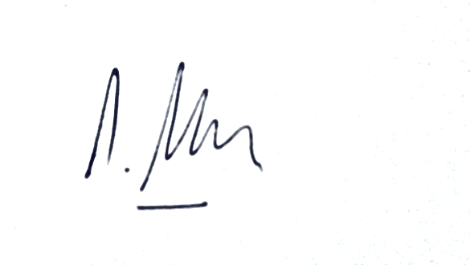

**Dra. Dravna Razmilic Valdés**

**Médico Radiólogo**

DRV/drv